Государственное бюджетное профессиональное образовательное учреждение

«Нижегородский радиотехнический колледж»

ОП.08 Основы проектирования баз данных

ОТЧЁТ

по лабораторной работе №3

## **Тема «Вычисляемые столбцы, эмуляция столбцов»**

**Цель работы:** изучение структуры запросов, содержащих вычисляемы столбцы

Выполнил: Проверил:

обучающийся группы 2ИСиП-19-1 Преподаватель

Мамонов Антон Гутянская Е.М.

Нижний Новгород

2021г.

**1. Напишите запрос, выводящий Фамилию, Имя студента, размер стипендии, размер стипендии с надбавкой (надбавка устанавливается в размере 50% от стипендии, если у студента нет 2 и 3)**

select name, surname, (stipend*1.5) as 'Стипендия' from student st where

EXISTS (select * from exam_marks em where mark>3 and st.STUDENT_ID=em.STUDENT_ID)

UNION

select name, surname, stipend from student

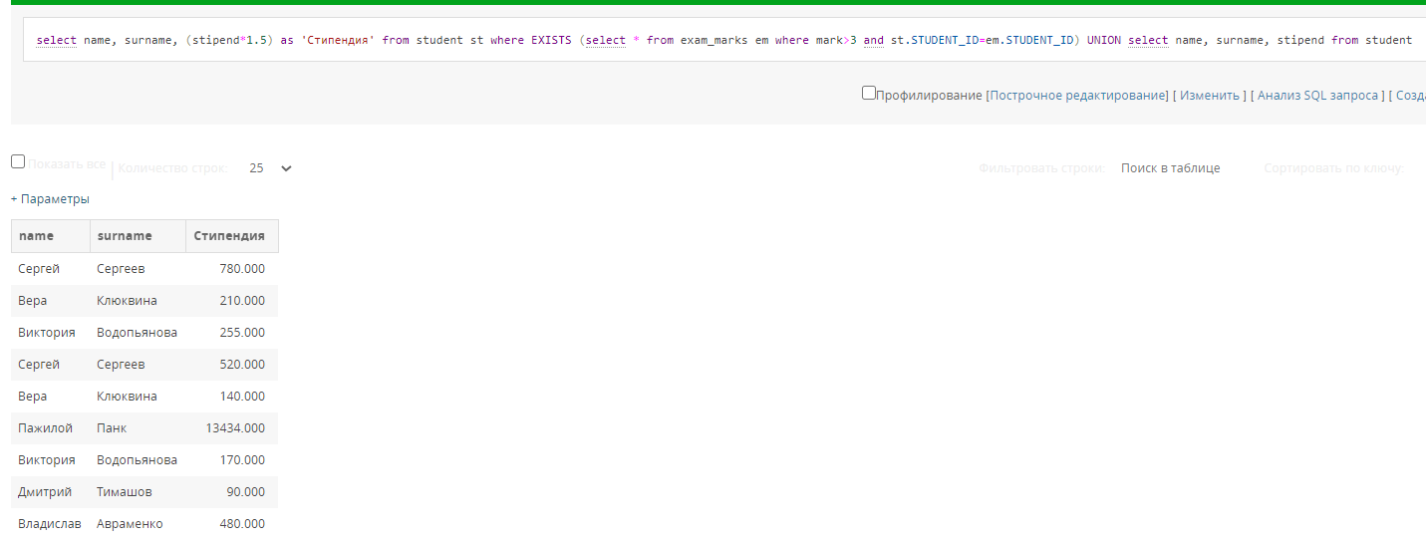

select surname, name, stipend, if(min(mark)>=4, stipend*1.5, Stipend) as 'Стипендия с надбавкой'

from student s inner join exam_marks em on

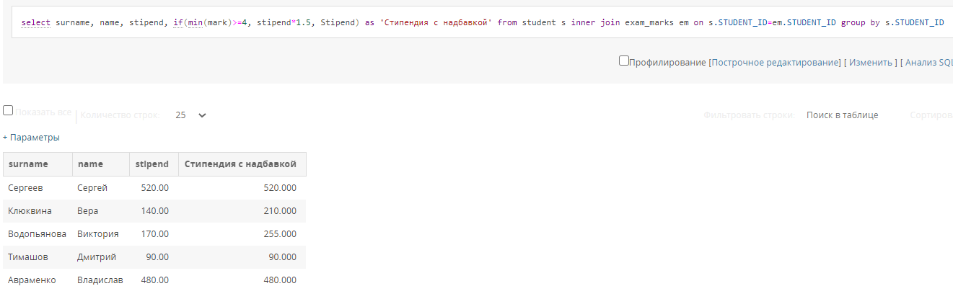s.STUDENT_ID=em.STUDENT_ID group by s.STUDENT_ID

**2. Напишите запрос, выводящий фамилию преподавателя и суммарное количество часов, которые он ведет по всем предметам.**

select surname, sum(hour) from lecturer l

left join subj_lect sl on l.LECTURER_ID=sl.LECTURER_ID

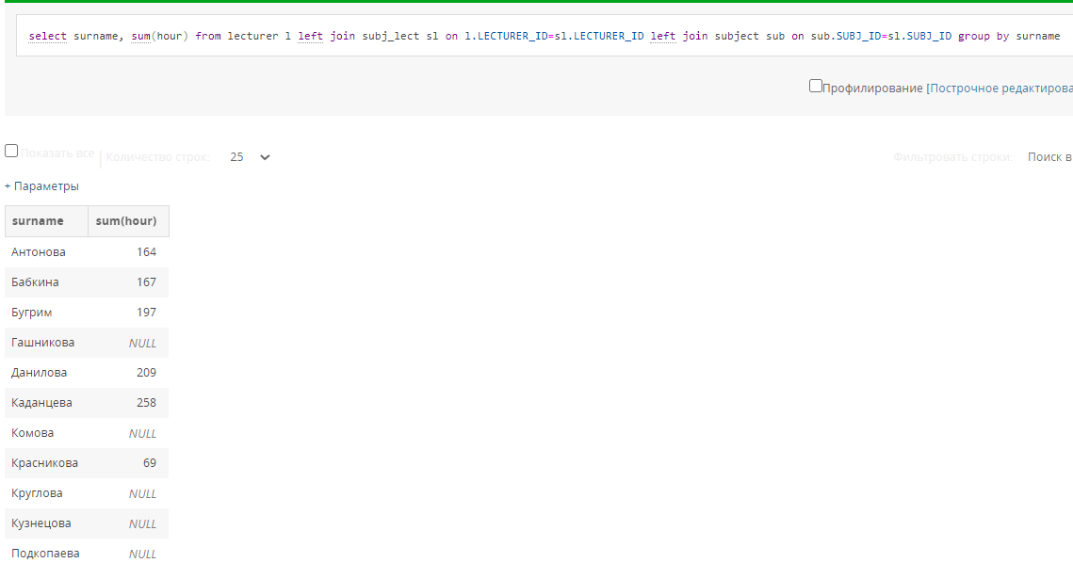left join subject sub on sub.SUBJ_ID=sl.SUBJ_ID group by surname

**3. Напишите запрос, выводящий название университета и количество преподавателе, работающих в нём.**

select univ_name, count(LECTURER_ID) from university u, lecturer l where

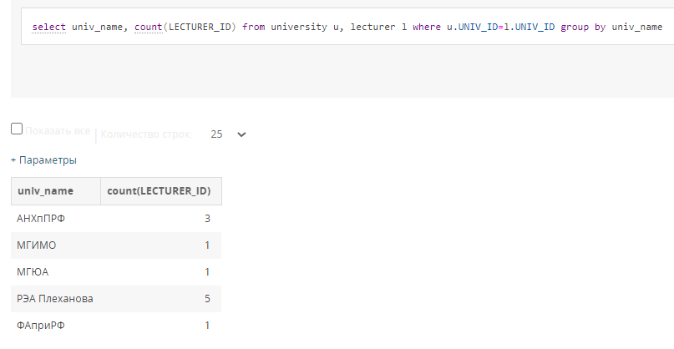u.UNIV_ID=l.UNIV_ID group by univ_name

**Контрольные вопросы**

**1. Назначение псевдонимов столбцов.**

Псевдонимы столбцов используются главным образом для сокращения кода и повышения читаемости имен столбцов.

Кроме того, они иногда требуются, например, в представлениях, чтобы назвать вычисляемые выходные данные.

**2. Найдите и напишите информацию по функциям преобразования типов в MySQL, функции IF для MySQL, оператора CASE в MySQL. Приведите примеры их использования.**

Например, функции **CAST** и **CONVERT** преобразуют выражение одного типа данных в другой.

CAST (expression AS data_type [(length)])

-- CONVERT Syntax: CONVERT (data_type [(length )], expression [,style ])

Функция **IF** возвращает одно значение, если условие принимает значение TRUE, или другое значение, если условие принимает значение FALSE.

SELECT IF(a<b, 'f', 'g');

**CASE** позволяет осуществить проверку условий и возвратить в зависимости от выполнения того или иного условия тот или иной результат.

CASE when time>60 then ‘ТЕКСТ’ when time>3600 then ‘ТЕКСТ’ else ‘ТЕКСТ’

**Вывод:** в этой лабораторной работе я изучил структуру запросов, содержащих вычисляемые столбцы. Это довольно полезные знания. Ведь в дальнейшей работе они помогут в упрощении и оптимизации запросов.